114學年度
國立中山大學
硬體描述語言
作業
Homework 4
Sobel Edge Detector
授課教師:蕭勝夫
學生學號/班級/姓名:M143010068/電機工程學系碩士班/王嘉良
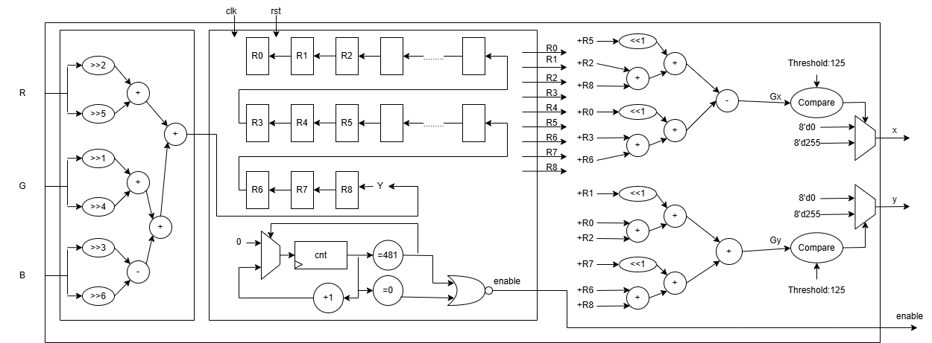
  - 整體硬體架構圖 (Figure of Overall Architecture)

1.2 模擬波形圖與解釋 (Simulation Waveforms & Explanations)
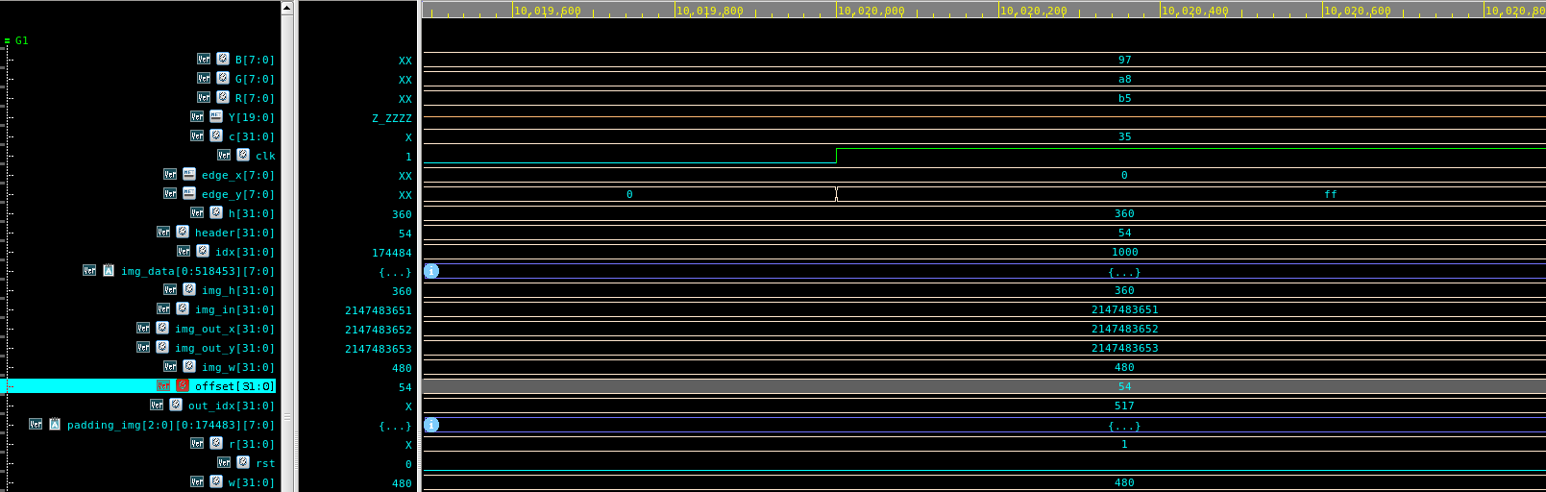
- RTL Simulation Waveform：
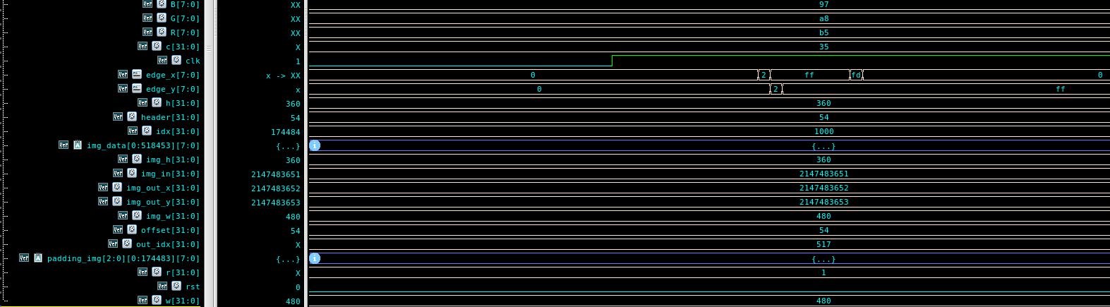
- Gate-level Simulation Waveform：

- 解釋 (Explanations)：
在比較中可以發現最關鍵的差異，在edge_y的訊號上面，在presim的波形圖中，當clk上升的瞬間，edge_y 的值從0瞬間變為ff，然而在第二張圖中的edge_y訊號，我觀察到當clk 上升後，edge_y 並沒有馬上變，而是過了一小段時間才跳變成 ff，我覺得是因為gate delay的關係，所以當clk觸發後，需要經過一段時間才能把訊號傳輸到輸出端。
另外一點是雜訊，在presim的時候，edge_x 和 edge_y 的數值切換是乾淨俐落的 (例如直接 0 -> ff)。但是在postsim的波形圖中，edge_x 在 clk 上升後的變化，顯示了 2 -> ff -> fd 等短暫的中間值（紅色框框處的雜訊），最後才穩定下來。之所以有這樣的情況，推測是因為電路的路徑長度不同，所以有些bit跑得快，有些bit跑得慢。
1.3 面積與關鍵路徑延遲 (Area Information & Critical Path Delay)
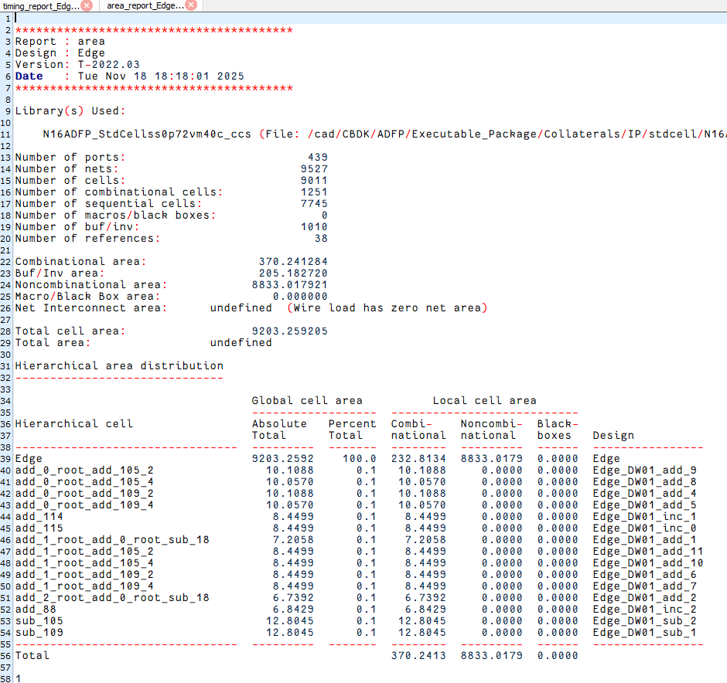
  - Area Report 截圖：
  - Timing Report 截圖：
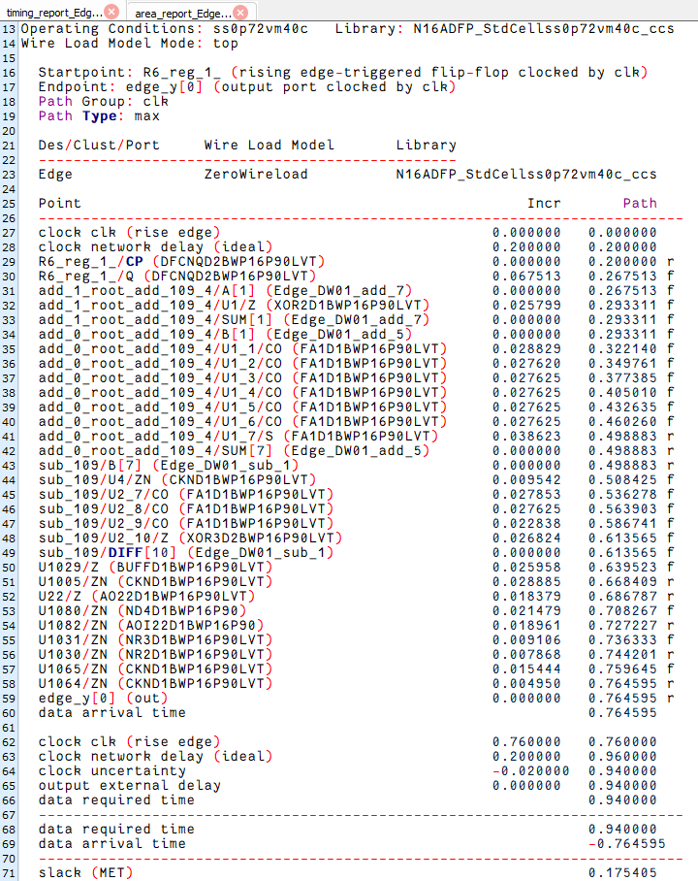
1.4 圖像結果 (Image Results)

- 原始輸入圖片 (Original Input Image)：
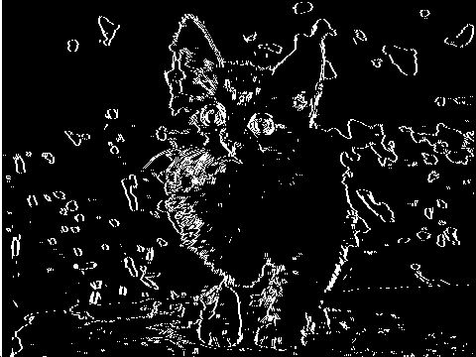
- 水平邊緣檢測結果 (Horizontal Edge Map)：
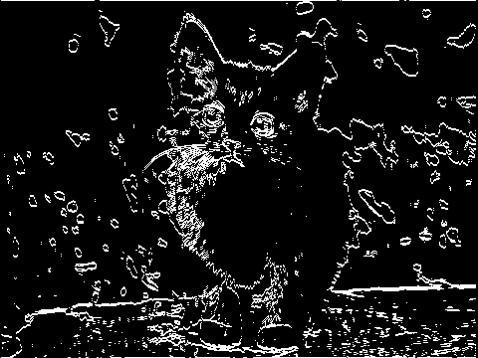
- 垂直邊緣檢測結果 (Vertical Edge Map)：
第二章：FPGA Implementation (Xilinx Vivado)
2.1 模擬波形圖與解釋 (Simulation Waveforms & Explanations)
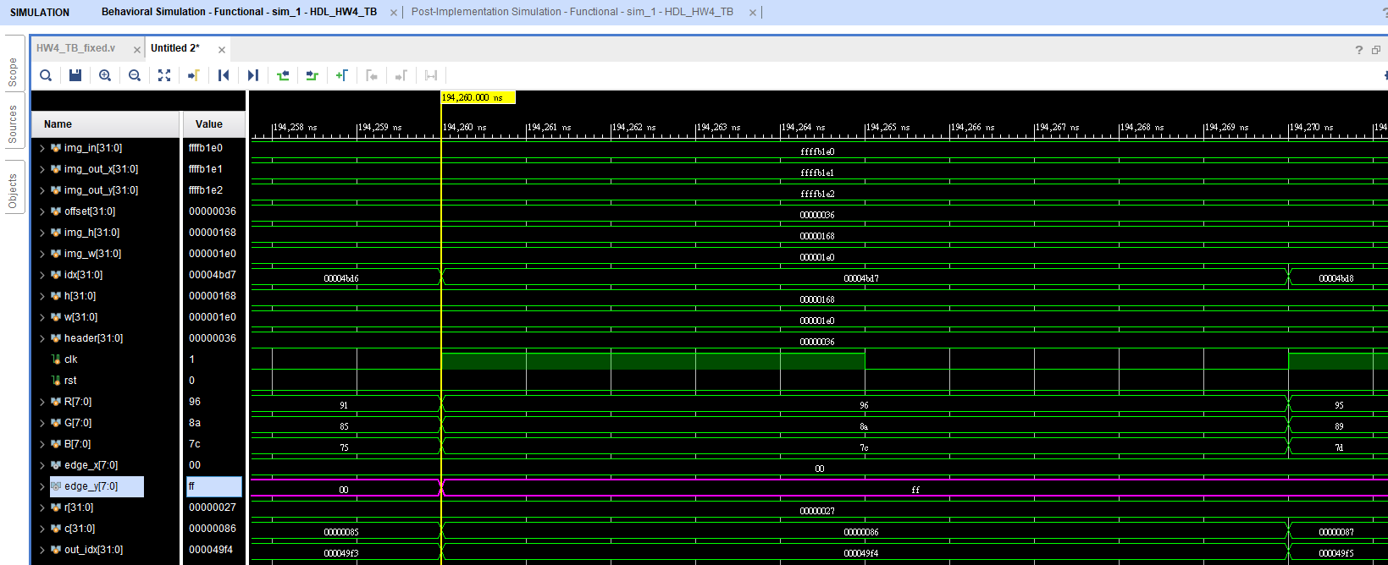
  - Behavior Level Simulation：
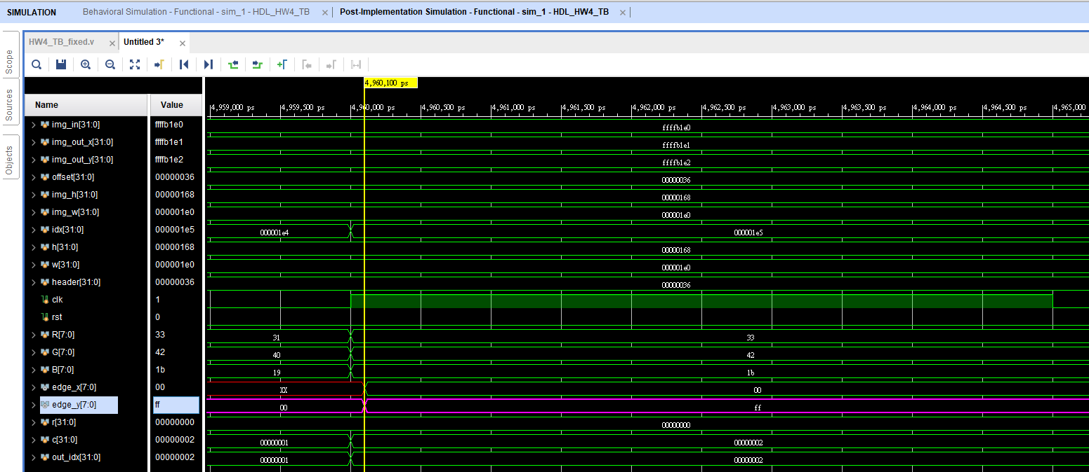
  - Post-Implementation Simulation：
  - 解釋 (Explanations)：
在觀察波形圖的時候，因為先前的nWave波形圖主要觀察點放在edge_y，所以在vivado裡面模擬的波形圖，我也把重點觀察放在edge_y的電路變化，放大post_implementation的波形圖後可以觀察到當clk上升為1時，edge_y的訊號並沒有馬上變化，但上圖的behavioral就有馬上馬上變成ff，所以可以發現這裡有正確實現post_implementation，可以觀察到實際上電路的delay。
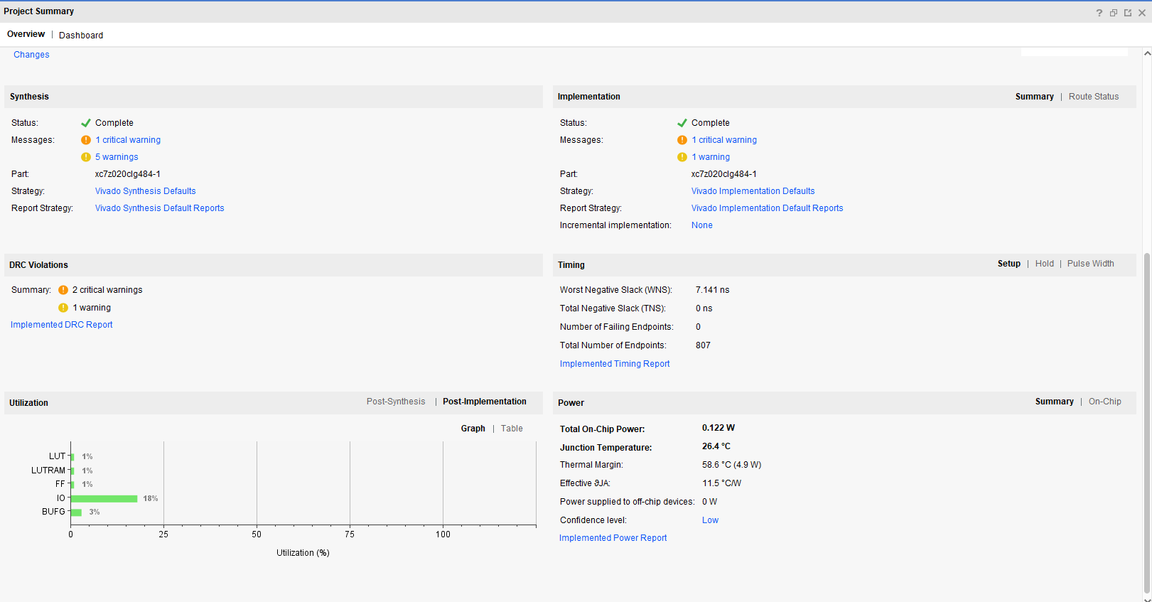
2.2 專案摘要截圖 (Project Summary-Overview Snapshots)
1.5 心得 (Comments)
這一次做的東西跟前面三個作業很不一樣，感覺到這個比較有實作東西的感覺，不知道可以用Verilog來做convolution，然後在把貓咪的圖片生出來後就很有成就感，感覺之後有空可以試看看其他圖片，調整不同參數，看看生出來的圖片會長怎樣。
原本是根據講義給的(B >> 3) - (B >> 6); // B，讓B位移六位元，但後來計算後好像帶入7可以讓數值更接近0.114，但因為已經做到一個段落就沒有修改程式碼了，有機會希望試看看修改，看有什麼不同差別
我是第一次做convolution相關的東西，一開始有些概念要去搞懂，像是那個padding的觀念或是要如何偵測到哪裡的line buffer是要被跳過的，我想這部分是遇到比較多困難的地方，在這之後做的事情就可以用到前面的作業的經驗，把一些步驟帶入進去做，基本上就沒遇到什麼問題。

